# 自动化接口测试系统介绍

## 处理流程：

1. 准备测试用例
2. 格式：host,url,param,method,result
3. 准备测试的数据
4. 数据库的sql语句
5. 配置接收测试结果的邮箱
6. 进行初始化工作
7. 将测试数据导入数据库
8. 将测试用例插入队列
9. 运行测试用例
10. 多进程同时运行
11. 生成结果
12. 生成log文件
13. 对结果进行分析，并发送测试报告。
14. 统计运行结果
15. 失败的用例生成xls文件

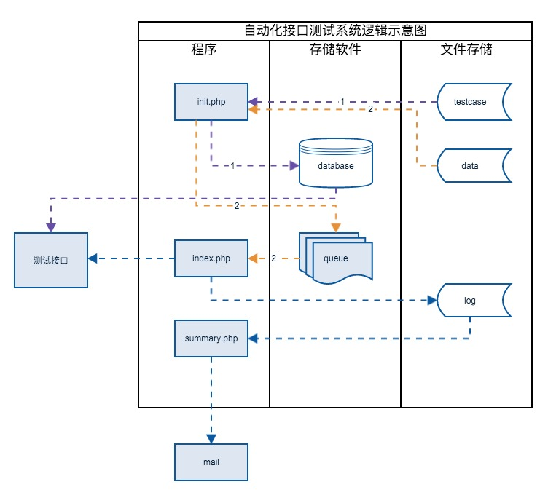

## 代码库：<https://github.com/mendianchun/at>

## 代码介绍

主要目录：

case 测试用例，按项目区分。

class 共用类库

config 配置文件，按项目区分。

core 核心代码库，一般不需要动。

daemon 测试用例程序所在，按项目区分。

data 测试数据，按项目区分。

output 结果保存目录

主要代码：

daemon->Daemon.php 测试用例进程所继承的父类，控制多进程。

daemon->DaemonCli.php 测试用例进程的启动程序

daemon->testUI->index.php 测试用例进程

daemon->testUI->init.php 初始化测试数据程序

daemon->testUI->summary.php 统计程序

## 安装与运行

安装：

部署到有php环境的服务器上即可，需要安装pcntl模块儿。

运行

运行:/bin/sh daemon/testUI/run.sh

## 目前存在的问题

1. 目前测试数据只支持数据库，对于需要读取redis或者es等资源的接口无法测试。
2. 没有管理平台对测试用例和项目进行管理，需要手动修改代码。